[第四军医大学西京医院原院长、国家杰青团队论文被曝光图片重复](https://mp.weixin.qq.com/s?__biz=MzkxMDYyNzI5NQ==&mid=2247500807&idx=1&sn=6524eaaa1c2cf9e31b6f4f421cfbec80)

五棵松[学者探讨](javascript:void(0);)2025-04-16 15:01:08北京

2012年，来自第四军医大学西京医院麻醉科的 Jing Sun , Tong Li , Qi Luan , Jiao Deng , Yan Li , Zhaoju Li , Hailong Dong , Lize Xiong （通讯作者，音译熊利泽，原第四军医大学附属西京医院院长，国家教育部“长江学者计划”特聘教授，杰出青年基金获得者）在 Journal of cerebral blood flow and metabolism 期刊发表了一篇论文，题目为：Protective effect of delayed remote limb ischemic postconditioning: role of mitochondrial K(ATP) channels in a rat model of focal cerebral ischemic reperfusion injury。

本研究得到了中国国家自然科学基金（中国北京，给予 HD 的资助项目 30772059、30972853 和 81128005）、国家杰出青年科学基金（中国北京，给予 LX 的资助项目 30725039）以及中国国家自然科学基金重大项目（中国北京，给予 LX 的资助项目 30930091）的支持。

**2025年4月，国际著名职业学术打假人René Aquarius 在 Pubpeer 论坛发表评论：**

我们发现您的两张图表之间存在意外的重叠（见下面所附图表）。

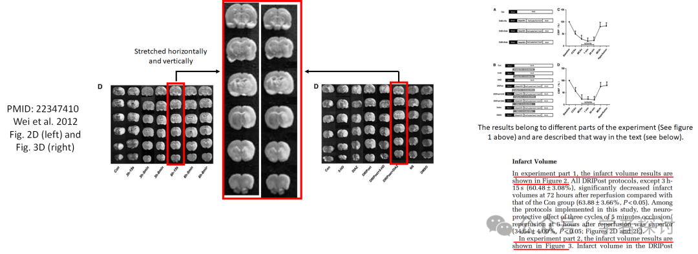

我们将通知出版商来解决这个问题。

**消息来源：**

https://pubpeer.com/publications/0BD1FBEFFB7CCF4F1B088D5750478E#0

**郑重声明：**

我们的全网查重系统收录了 Pubmed 和 Pubpeer 中的 7000 万 +已发表图库，让您的待查图片可以和已发表论文的图片进行对比，防止图片误用，为您的论文发表保驾护航！基于AI人工智能大数据算法，提供论文图片的核查服务，方便学术期刊、高校、研院所等科研管理部门及时发现并纠正结果图片不当使用。

**如果您有任何建议或需要图片查重帮助，请随时通过客服QQ号3639926437与我们联系。**

[#第四军医大学](https://mp.weixin.qq.com/mp/appmsgalbum?__biz=MzkxMDYyNzI5NQ==&action=getalbum&album_id=3404063680147914760#wechat_redirect)[#第四军医大学附属西京医院](https://mp.weixin.qq.com/mp/appmsgalbum?__biz=MzkxMDYyNzI5NQ==&action=getalbum&album_id=3945910166737829901#wechat_redirect)